Víctor González, experto de Meteored (tiempo.com), ofrece información sobre la situación en la estratosfera

Un gran agujero en la capa de ozono podría abrirse en el hemisferio norte
- El aumento de gases como el cloro o flúor pueden alterar la concentración del ozono
- Estas circunstancias hacen que la radiación ultravioleta sea más dañina
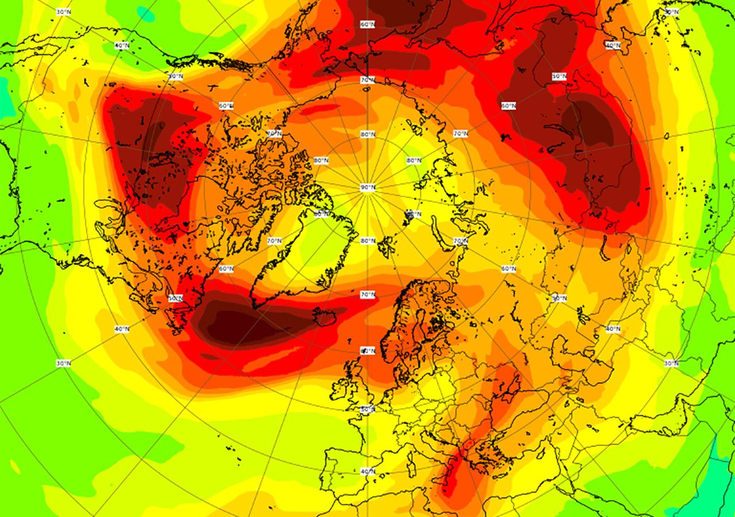Se empieza a intuir una disminución de la densidad del ozono sobre el polo norte (tonos verdes).
Madrid, 16 de febrero de 2022. La capa de ozono es una franja que se encuentra en la estratosfera caracterizada por albergar una mayor concentración de este gas respecto al resto de la atmósfera. La máxima densidad aparece en la estratosfera media y baja, entre los 20 y 30 kilómetros de altitud, donde absorbe con facilidad la radiación dañina del Sol. La misma circulación atmosférica que está provocando la sequía en nuestro país, ligada a un vórtice polar muy potente, pronto podría provocar un gran agujero en la capa de ozono en nuestro hemisferio, advierte Víctor González, experto de Meteored (tiempo.com).

Reflexiones de Víctor González, experto de Meteored (tiempo.com)
La concentración de la capa de ozono no se distribuye de manera equitativa en la atmósfera y es en los polos donde presenta sus mínimos. Las variaciones de concentración son periódicas en función de la época del año, siendo más baja en invierno. También puede verse alterada por otros gases como el cloro o el flúor que, como consecuencia de la actividad humana o causas naturales, pueden elevar su concentración.
¿Dónde aparecen los agujeros?
Los cristales de hielo actúan como un catalizador y facilitan que los compuestos con cloro reaccionen con el ozono. Estos cristales se crean en los puntos más fríos de la estratosfera, donde la falta de vapor de agua facilita la cristalización creando las nubes estratosféricas polares. Tales circunstancias aparecen sobre los polos y en los momentos en que la estratosfera inferior está más fría.
El vórtice polar, extraordinariamente intenso, puede ser la semilla
El vórtice polar se ha mantenido fuerte y estable durante este invierno, tanto en la troposfera como en la estratosfera inferior, sin oscilaciones ni roturas graves, y con velocidades de viento muy elevadas. Las temperaturas en el centro del vórtice están llegando a valores de -70 ºC a 10 hPa de forma persistente y es posible que se mantengan así en las próximas semanas.
Al encontrarse en un vórtice estable, el aire frío no se trasladará y mantendrá la creación de cristales de hielo y la manifestación de nubes estratosféricas polares en las próximas semanas, algo que avivará la devastación del ozono estratosférico disminuyendo su concentración. En las últimas mediciones del 11 de febrero ya se vieron los primeros signos de agotamiento del ozono, estos podrían ser el inicio del gran agujero en esa capa.
El ejemplo de 2020
En marzo de 2020 se dio una situación muy parecida en el que la velocidad de destrucción del ozono estratosférico superó al de su regeneración. Esta situación se da en ocasiones durante el invierno, pero aquel caso fue excepcionalmente intenso y dio lugar a un agujero con una magnitud nunca medida sobre el Ártico.
Estos escenarios pueden tener consecuencias medibles ya que la radiación ultravioleta resulta ser más perjudicial, pero afortunadamente las alteraciones en la capa de ozono no suelen salir de latitudes altas y tienden a reconstruirse según transcurre la primavera. Es un fenómeno a seguir porque puede acabar siendo insólito, el vórtice polar este invierno no deja de sorprendernos. Ahora nos obligará a repescar el tema del agujero de la capa de ozono.
 Síguenos en Telegram
Amplía información con el artículo completo:
Gran agujero en la capa de ozono quizá inminente en nuestro hemisferio
 | José Antonio Maldonado  Director de Meteorología. |  | José Miguel Viñas  Meteorólogo de Meteored. |  |  | Francisco Martín  Coordinador de la RAM.
+ Expertos de Meteored
Para concertar entrevistas:  Actitud de Comunicación  91 302 28 60 |  |  |  | press@meteored.com

Sobre Meteored
Meteored se ha convertido en uno de los proyectos líderes sobre información meteorológica a nivel mundial con más de 20 años de experiencia. Actualmente nuestras predicciones, modelos y noticias se ofrecen por todo el mundo a través de distintos medios y plataformas. Es por nuestra experiencia, calidad y dedicación, que millones de personas confían en nosotros para planificar su día a día.
Meteored cuenta, además, con un equipo de redacción internacional, ubicado en varios países del mundo. Nuestros expertos en meteorología, meteorólogos y periodistas se encargan de mantenernos informados sobre los acontecimientos meteorológicos más importantes de la actualidad, así como de ilustrarnos y explicarnos las situaciones más significativas que están por llegar.

